北京大学毕业生就业管理系统使用说明

（学生操作流程）

一、系统登录
从北大主页上“校内门户”进入个人账户登录，点击“学生业务”进入，按照要求分别选择“补充个人就业信息”、“填报毕业去向”、“填写调查问卷”进行填报。建议使用IE浏览器。
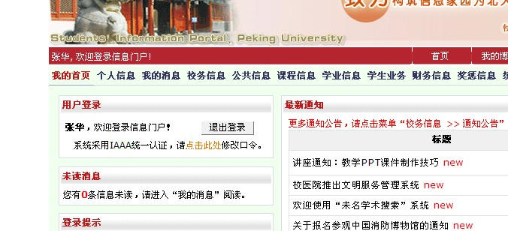

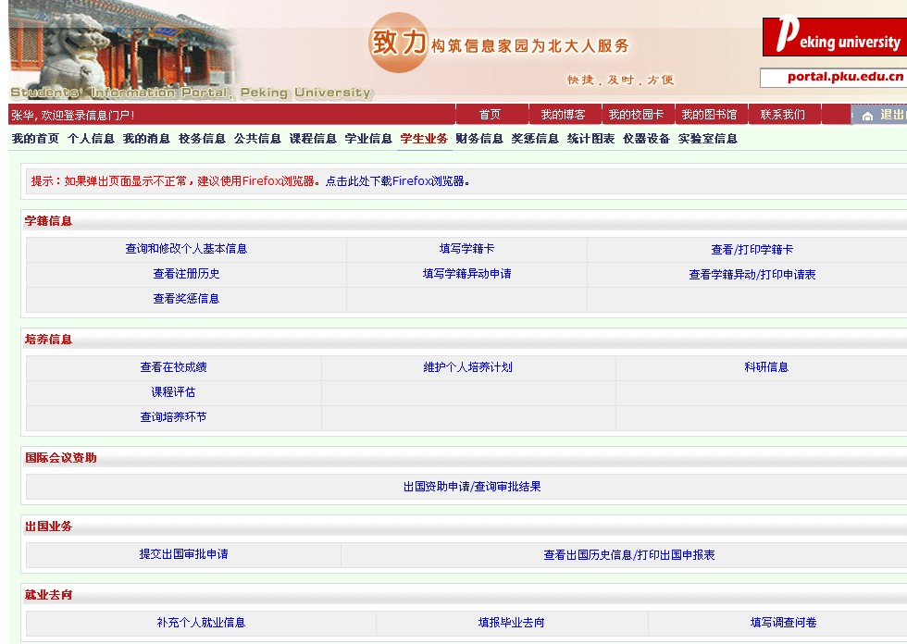

二、补充个人信息
进入“补充个人就业信息”界面后，灰色文字部分均为学籍系统里的原始数据，学生自行无法改动，如发现有严重错误（例如，姓名不符、性别错误、专业名称有误等），可反馈至院系负责教务老师处，集中进行修改。学生只需要填写“生源所在地省”、“生源所在地市县”、“手机号码”、“电子邮箱”四项内容即可。
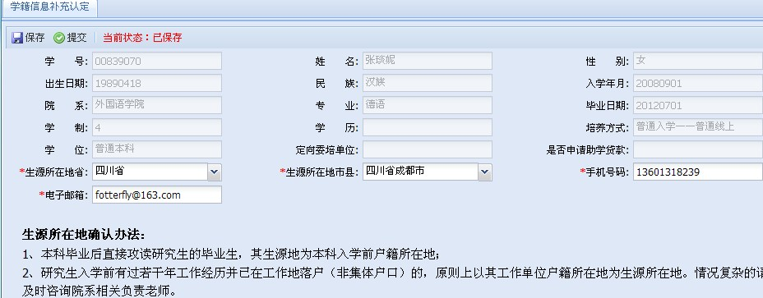
毕业生完成补充个人就业信息后点击绿色按钮“提交”，此时个人信息补充认定完成。院系负责就业负责老师的审核通过后，可以在主界面上看到当前状态为“审核通过”。此时方可以进入“填报毕业去向”栏目，填报相关就业信息。
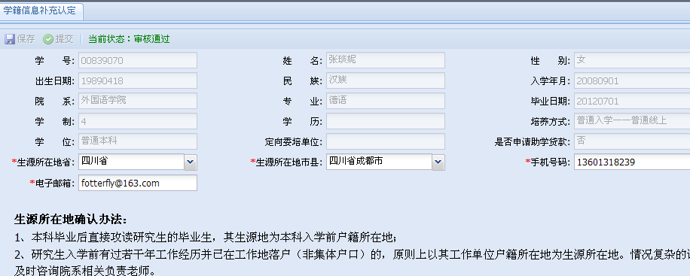

三、填报毕业去向
毕业去向共分为：签订三方协议、已上硕，已上博、已上博士后、已出国（境）、灵活就业、自由职业、自主创业、待就业等。这里特别对以下几种毕业去向做补充说明：
灵活就业：是指没有签署三方协议，单位不接收户口、档案，无法正式派遣，但有固定工作、固定收入来源的一种就业形式。主要包括：①签订劳动合同②单位用人证明③出国工作等就业形式。
已上博士后：只包括申请进国内博士后流动站人员，到港澳台地区或国外申请上博士后，按照“已出国（境）”去向填写。
待就业：是指毕业之前没有落实去向人员，包括暂不就业、拟下一学年度考博、拟下一学年度考博士后、拟下一学年度出国等人员。
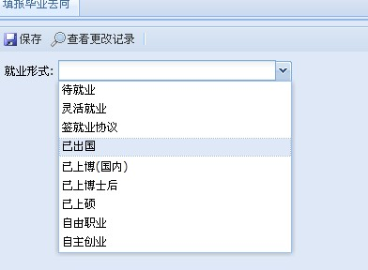
- 签订三方协议
在学生业务界面选择“填报毕业去向”，进入“填报毕业去向”界面后首先在“就业形式”项目下拉列表中选择“签就业协议”，然后根据就业协议书填写表单中的各项信息：
1、毕业去向（系统自动设置为“派遣”，不用填写）；
2、单位名称（按照协议书上所盖公章填写单位全称，不确定的需要进一步咨询用人单位）；
3、单位隶属部门（即单位所在的省、自治区、直辖市，在下拉列表中选择）；
4、单位所在地（即**省**市，在下拉列表中选择）；
5、单位性质（在下拉列表中选择，不清楚的可与单位核实，列表中没有的可选择临近性质）；
6、单位经济类型（在下拉列表中选择，不清楚的可与单位核实）；
7、就业协议书编号（按照本人实际签订的就业协议书编号填写）；
8、单位地址、单位邮政编码、单位联系人、单位联系电话、单位电子邮箱、档案转寄单位、档案转寄地址、档案转寄邮编、户口迁移地址根据实际情况填写即可。
填写完毕后，点击【保存】查看页面填写信息，此时状态为“已保存”，但还可以进行修改；核查无误后点击【提交】，提交后的信息不能再自行修改。
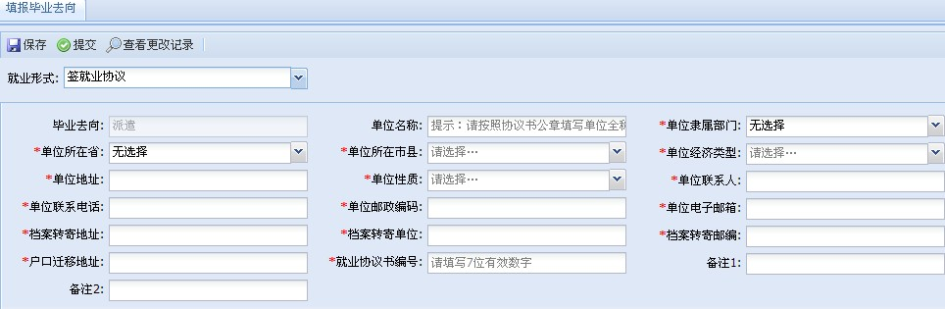
（二）已上硕、已上博、已上博士后
保研成功的本科毕业生不用自行填报毕业去向，只需要完成前面的“个人信息补充认定”即可。
对于考研/考博成功的毕业生，选择“就业形式”为“已上硕”或者“已上博”，“毕业去向”自动显示为“考研”，单位性质自动显示为“升学”；学生只需填写学校、院系名称和专业名称即可。已上博士后的同学选择“就业形式”为“已上博士后”，只需填写“进站单位”即可。
填写完毕后，点击【保存】查看页面填写信息，在6月10日之前可以根据实际去向进行修改；6月10日后院系上报就业方案，此时的就业信息不能再自行修改，如需修改请向院系申请。
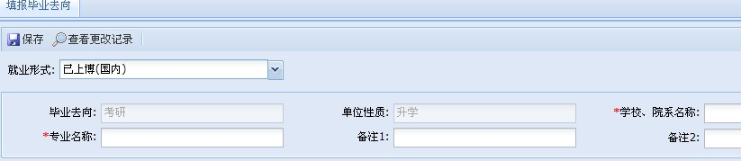
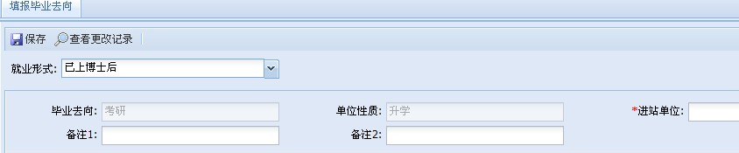
（三）已出国
在“就业形式”项目下拉列表中选择“已出国”，页面显示出国信息填写表单。出国学生的户档一律不能留学校，因此需要根据就业类型的不同来选择确定选择户档去向：
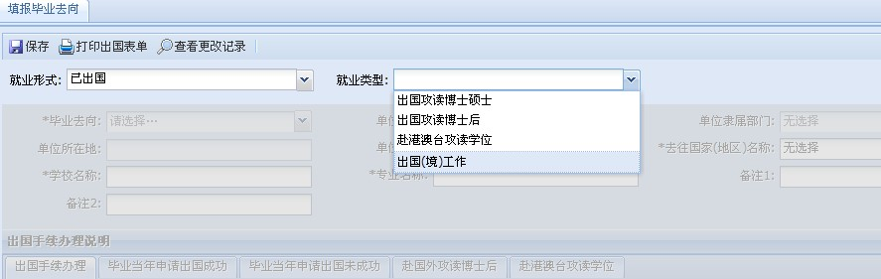
1、选择“出国攻读博士硕士”
1）若选择将户档转往教育部留学服务中心，则在“毕业去向”中选择“出国”，“单位名称”会自动显示为“户档转教育部留学服务中心”，“单位性质”为“出国、出境”；
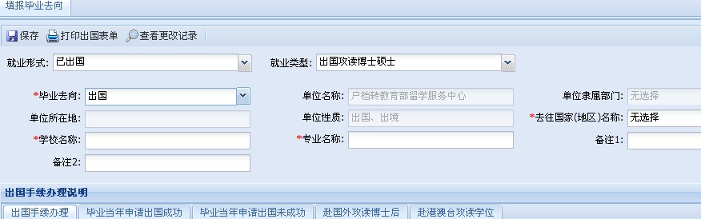
2）若选择户档回生源地，则在“毕业去向”中选择“户档转回生源地”，“单位名称”将根据生源地自动设置为“**省**市（县）人事局（教育局）”，“单位隶属部门”为“**省”，“单位所在地”为“**省**市（县）”，“单位性质”为“出国、出境”；
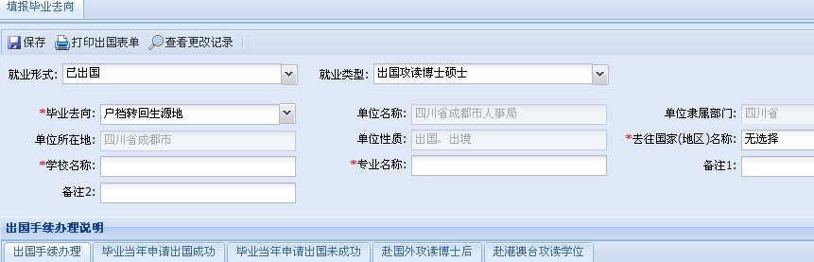
3）若是公派出国，按照教育部有关文件，户档可以暂存学校，在本系统中选择“户档转回生源地”，在备注栏中注明公派，然后可持院系就业办批准的申请到校就业中心管理办公室当面办理暂存手续。
2、出国攻读博士后和赴港澳台攻读学位
对于出国攻读博士后和赴港澳台攻读学位的同学，教育部留学服务中心不予保留户口并在归国后也不予派遣，所以这类毕业生必须将户档转移回生源地，系统已经自动设定。
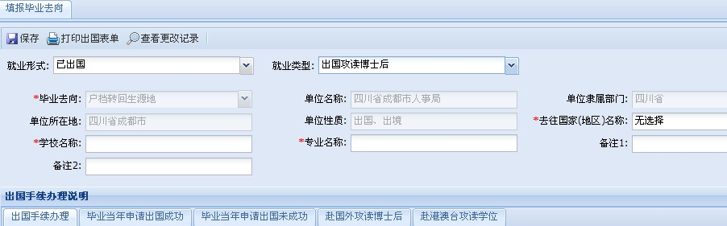
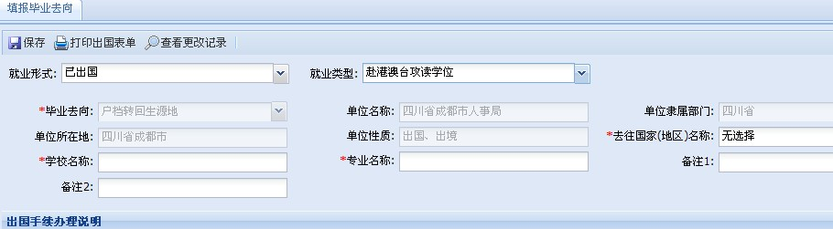
3、出国（境）工作
出国（境）工作属于灵活就业范畴，不在此填写，进入系统的同学会得到如下提示：
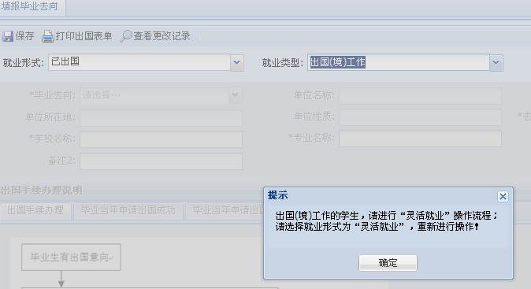
4、所有出国攻读学位的学生都需要填写去往国家、学校和专业信息。
填写完毕后，点击【保存】查看页面填写信息，在6月10日之前可以根据实际去向进行修改；6月10日后院系上报就业方案，此时的就业信息不能再自行修改，如需修改请向院系申请。
填报信息提交后，可以在线下载和打印出国申请表及户档转留学生服务中心申请表等各类表格文件。
（四）灵活就业
在“就业形式”项目下拉列表中选择“灵活就业”，灵活就业的类型分成“用
人单位证明”和“出国（境）工作”两种，选择“出国（境）工作”，户档必须转回生源地，选择“用人单位证明”，可以申请暂缓派遣。
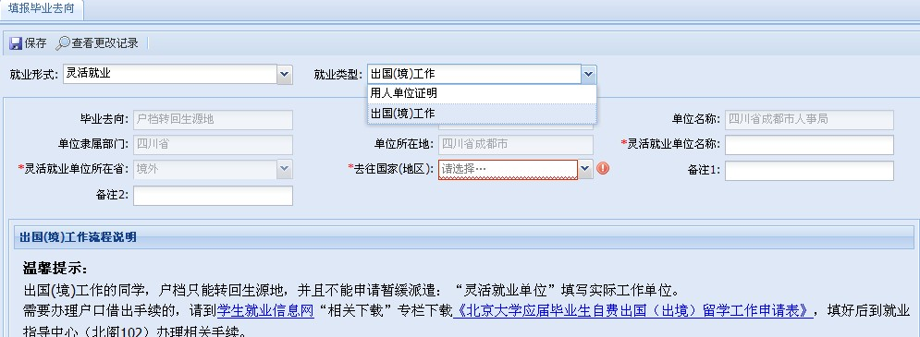

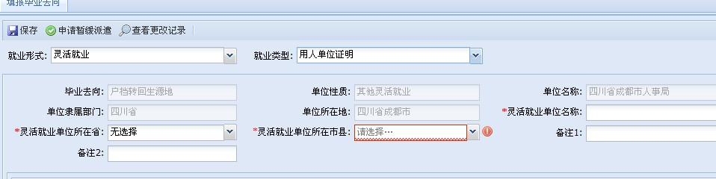

页面中的各项信息包括自动生成的信息和需要学生填写的信息两部分。其中自动生成的信息包括：
1、毕业去向（系统自动置为“二分”，不能修改）；
2、单位名称（根据学生的生源地信息自动生成“**省**市（县）人事局或教育局”，具体单位名称按照各省就业主管部门要求自动生成）；
3、单位隶属部门（自动生成“**省”）；
4、单位所在地（自动生成**省**市（县））。
需要学生填写的信息：
1、灵活就业单位名称（根据劳动合同或用人证明上的公章填写）；
2、灵活就业单位所在地（指**省**市，在下拉列表中选择）。
填写完毕后，点击【保存】查看页面填写信息，在6月10日之前可以根据实际去向进行修改；6月10日后院系上报就业方案，此时的就业信息不能再自行修改，如需修改请向院系申请。
如果毕业生还有签约意向，暂时不能把户口和档案在毕业时就迁回生源地，可以在提交之前点击【申请暂缓派遣】按钮，在线打印相关证明材料，经批准后可将户档保留在学校至当年年底。
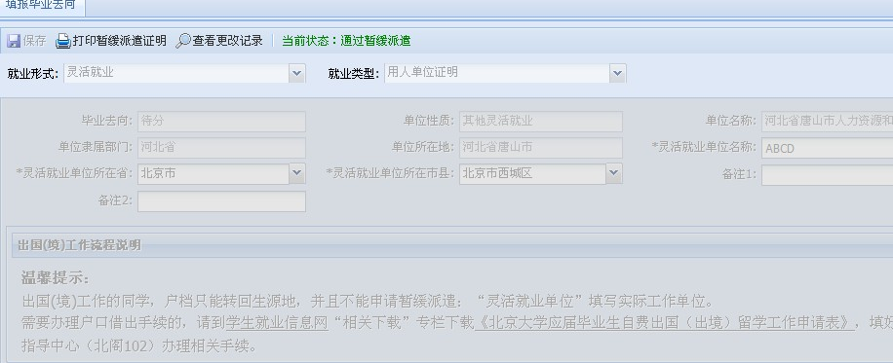

（五）自由职业、自主创业
在“就业形式”项目下拉列表中选择“自由职业”或者“自主创业”，页面中的各项信息包括自动生成的信息和需要学生填写的信息两部分。其中自动生成的信息包括：
1、毕业去向（系统自动置为“二分”）；
2、单位名称（根据学生的生源地信息自动生成“**省**市（县）人事局或教育局”，具体单位名称按照各省就业主管部门要求自动生成）；
3、单位隶属部门（自动生成“**省”）；
4、单位所在地（自动生成**省**市（县））；
需要学生填写的信息：
1、单位名称（自由职业可以填所在行业类型，如自由撰稿人、翻译等，自主创业的要填写完整的公司名称）；
2、单位所在省（指**省（直辖市、自治区），在下拉列表中选择）；
3、单位所在市县（在下拉列表中选择）。
填写完毕后，点击【保存】查看页面填写信息，在6月10日之前可以根据实际去向进行修改；6月10日后院系上报就业方案，此时的就业信息不能再自行修改，如需修改请向院系申请。
需要特别说明的是，所有填报自由职业或自主创业去向的毕业生均需提交个人自由职业或自主创业声明，自主创业的还需要提供公司营业执照复印件等材料到院系就业负责老师处。同时，根据相关政策，自由职业和自主创业的学生不能申请“暂缓派遣”。
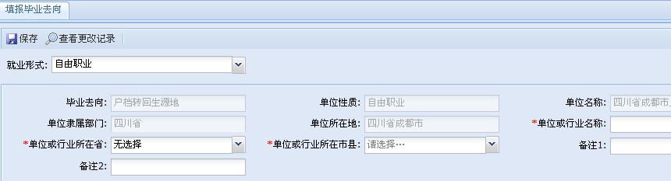
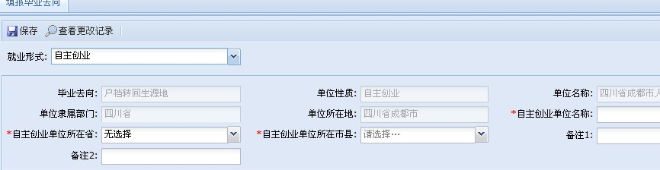

（六）待就业
在“就业形式”项目下拉列表中选择“待就业”，页面中的各项信息包括自动生成的信息和需要学生填写的信息两部分。其中自动生成的信息包括：
1、毕业去向（自动置为“二分”）；
2、单位名称（根据学生的生源地信息自动生成“**省**市（县）人事局”）；
3、单位隶属部门（自动生成“**省”）；
4、单位所在地（自动生成**省**市（县））。
需要学生填写的信息为待就业的原因，请从下拉列表中选择相应选项填报。
填写完毕后，点击【保存】查看页面填写信息，在6月10日之前可以根据实际去向进行修改；6月10日后院系上报就业方案，此时的就业信息不能再自行修改，如需修改请向院系申请。
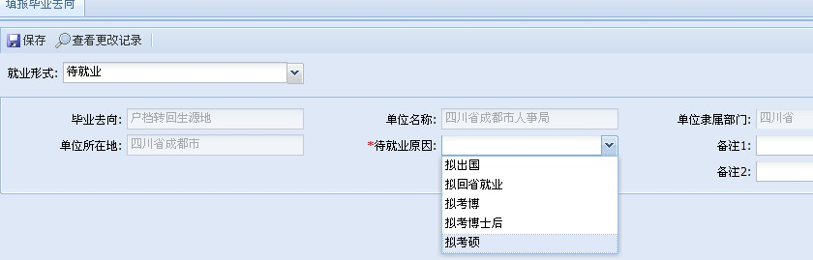

五、毕业去向更改
学生的签约去向信息一旦提交，并通过了审核后，原则上不得修改；若因特殊原因需要修改的，须按照《北京大学2012年毕业生就业工作实施意见》对于“更改毕业去向”的相关规定（具体步骤请咨询院系就业负责老师），经过所在院系和校就业中心同意后，方可到就业中心管理办公室现场重新登录系统，修改自己的毕业信息后最终提交。毕业去向最多只能更改一次。

【温馨提示】同学填写中如果遇到问题，请咨询本院系就业工作负责老师，或者就业中心管理办公室：
（研究生）李老师62751275
（本科生）谢老师62759639

